ER Diagram

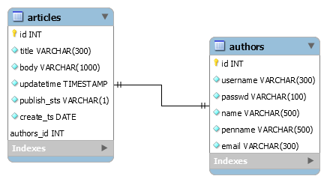

Articles มีไว้สำหรับเก็บข้อมูล หัวข้อ เนื้อหา วันที่สร้างและเวลาที่อัพเดตล่าสุดกับสถานการณ์เผยแพร่

Authors มีไว้สำหรับเก็บข้อมูลผู้สร้าง blog ที่จะมีการตั้งชื่อผู้ใช้ รหัสผ่าน ชื่อของเราและนามปากการวมถึงอีเมลล์เพื่อเป็นการยืนยันตัวตนว่าเรามีตัวตรจริงๆ

Data Dictionary

ใน articles จะมี id เป็นไพมารี่คีย์เพื่อเก็บข้อมูล , title ซึ่งเป็นหัวข้อใน blog , body ซึ่งเป็นตัวกล่องเนื้อหาของหัวข้อหรือ title นั้น ๆ , updatetime จะเป็นตัวบอกเวลาในการอัพเดทล่าสุด , publish_sts คือ สถานะของการเผยแพร่ จะเป็น Y/N , create_ts คือวันที่สร้าง , authors_id ดึงไพมารี่คีย์จากตาราง authors

ใน authors จะมี id เป็นไพมารี่คีย์เพื่อเก็บข้อมูล , username สำหรับเก็บชื่อ username ที่เราสมัครและล้อคอินเข้า , passwd สำหรับเก็บรหัสผ่าน , name สำหรับชื่อของเรา , penname สำหรับนามแฝงหรือนามปากกาที่จะใช้แสดงใน blog , email สำหรับเก็บข้อมูล email ของเรา